

ГОСУДАРСТВЕННЫЙ НАУЧНЫЙ ЦЕНТР РОССИЙСКОЙ ФЕДЕРАЦИИ ИНСТИТУТ МЕДИКО-БИОЛОГИЧЕСКИХ ПРОБЛЕМ
ПРИКАЗ

06.07.2006 г.
Москва
№ 18

В связи с выходом Федерального Закона Российской Федерации № 94-ФЗ от 21.07.2005 г. «О размещении заказов на поставки товаров, выполнение работ, оказание услуг для государственных и муниципальных нужд»
ПРИКАЗЫВАЮ:
1. Создать «Конкурсную комиссию по размещению заказов» в следующем составе:

Председатель комиссии: Зам. председателя комиссии: Члены комиссии:
Аветисянц Б.Л. - зав. лабораторией Л-1;
Аптекарь А.М. - начальник СУН, пом. директора;
Асейчев А.В. - гл. инженер;
Скедина М.А. - ст. н.с. НОО;
Владимиров И.В. - гл. спец. подр. 0-03;
Удовиченко А.И. - экономист ПЭО;
Горбачева Е.В. - мастер участка 0-153.
2. Начальнику Общего отдела Мысловской Т.С. ознакомить с настоящим приказом руководителей самостоятельных подразделений.

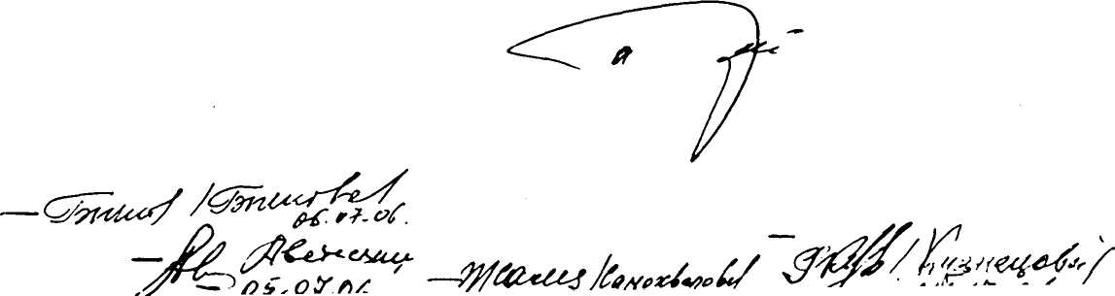
Директор Института
А.И. Григорьев

